Их «Дорога к дому»

В Центре детского творчества «Солнечный» прошел финальный праздник областного смотра-конкурса семей-но-воспитательных групп (СВГ) «Дорога к дому». СВГ - это форма устройства детей-сирот, которая около двух лет назад начала практиковаться в Рыбинске и области и часто служит переходной моделью к собственно приемной семье
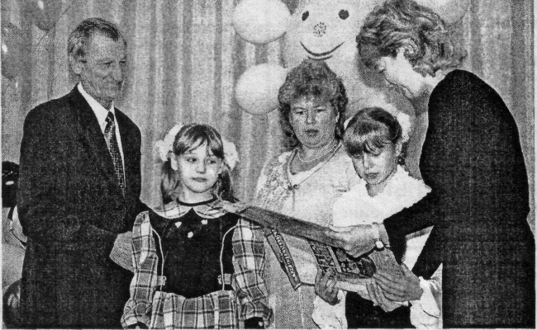

В течение полугода, пока длился конкурс, его участники представляли на суд жюри свои рассказы о семье, кино- и фотоматериалы, поделки и рисунки.
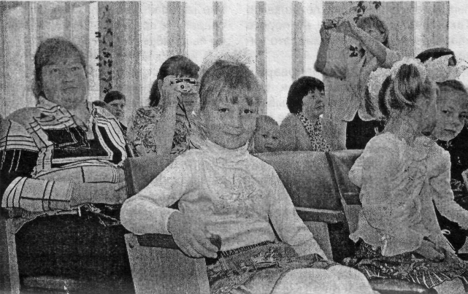
На сцене ЦДТ чествовали победителей из разных уголков Ярославщи-ны: сюда приехали главы СВГ со своими воспитанниками из Данилова, Ростова, Углича, сел и деревень Рыбинского района - многие семейно-воспитательные группы возникли на селе. Наибольшее число грамот и подарков досталось на долю рыбинских СВГ. И это закономерно: движение по их созданию набирает силу так же стабильно, как в свое время увеличивалось в нашем городе число желающих создать приемную семью. Немаловажно и то, что в Рыбинске, в социально-реабилитационном центре «Наставник», находится областная стажерская площадка по обучению воспитателей СВГ. И именно его руководитель Геннадий Савин вручал грамоты победителям смотра-конкурса.
Глубокое уважение вызывали женщины (они чаще всего становятся главами СВГ), поднимавшиеся на сцену со своими воспитанниками. Практически все они - простые труженицы, многие уже вырастили по трое-четверо собственных детей, а жизненных сил и любви, желания делать добро - в избытке, потому и решили взять на себя заботы о сироте, а то и о нескольких. В большинстве СВГ по двое воспитанников, нередко по трое. А многодетная семья Королевых вырастила своих четверых детей, а теперь поднимает на ноги пятерых воспитанников.
Областной смотр-конкурс включил в себя несколько номинаций: «Счастливое мгновение», «Вот тебе моя рука», «Семейная улыбка», «От сердца к сердцу», «Есть только миг», «Все начинается с любви», каждая из которых раскрывала ту или иную сторону жизни детей и их воспитателей, показывала атмосферу тепла и заботы, в которой живет ребе-
нок. Фотографии запечатлели часы общего труда на благо семьи, совместный отдых. На суд жюри были представлены рассказы, стихи, даже сказки и философские трактаты о семье, сочиненные взрослыми вместе с детьми.
Зал аплодировал тем, кто, по мнению жюри, наиболее полно представил свою семью, четко воплотил в ней идею и принципы семейно-вос-питательных групп. Это Наталья Романова из села Глебово, вырастившая своих четверых детей и взявшая на воспитание маленькую Викторию, рыбинчанка Валентина Куликова, в семье которой живут сегодня трое воспитанников, Светлана Арсеньева из Рыбинска с тремя своими воспитанницами, Нелли Евсеева, вырастившая троих своих детей и еще троих взявшая на воспитание. Призером номинации «От сердца к сердцу» жюри единогласно назвало рыбинцев Ольгу Габай-дулину и Юрия Полетаева, в семье которых воспитывается шестилетняя Даша: родители сняли о девочке трогательный фильм. Стала победителем одной из номинаций и руководитель одной из первых СВГ в Рыбинске Светлана Сергеева, награждены за свой труд жительницы Рыбинского района сестры Малько-вы, в их семье живет уже третий воспитанник.
Еще у одного победителя смотра-кбнкурса - семьи Батуриных - на воспитании три девочки-подростка, всех их объединило семейное увлечение - шитье - и настоящая дружба.
После торжественного награждения детей ждала веселая дискотека, а взрослые коротали время за чаепитием.
Елена КУКУШКИНА

